Flachdachhaube ohne Treppe

Roto Frank Treppen

Eigenschaften

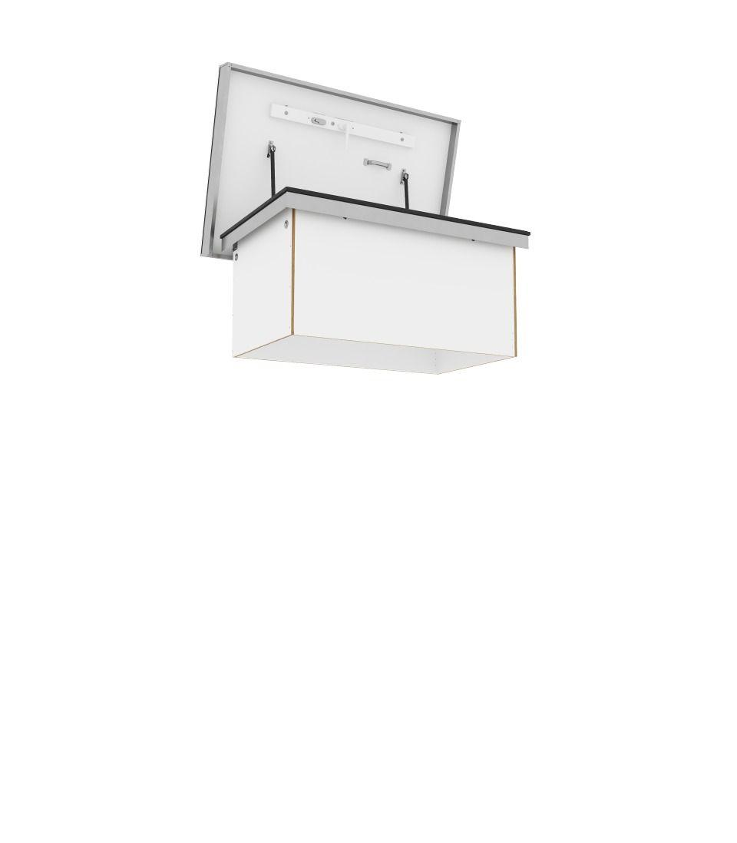

HAN:

Maß-0053

Einbauteil, Dach

Dachausstieg

Farbton

weiß

Form

rechteckig

Oberfläche

verzinkt

Öffnungsart

Klappflügel

Breite (mm)

620,00 - 1.200,00

Länge (mm)

750,00 - 2.500,00

Anschlagseite Dachfenster/Dachausstieg

seitlich

Bedienung

manuelle Bedienung

Klasse Luftdurchlässigkeit

4

Schlagregendichtheitsklasse

E 1200

Werkstoff Profil, Rahmen

Metall

Dichtung

Umlaufende Dichtung

Kundenindividuelle Konfiguration möglich

ja